Zwei Tag für die Sonne
Die Schülerinnen und Schüler des vierten Jahrganges der HLUW Yspertal veranstalteten Anfang Mai die „Tage der Sonne“. Insgesamt nahmen daran 400 Schülerinnen und Schüler der Volksschulen und der Neuen Mittelschulen aus der Umgebung teil.

Yspertal, Stift Zwettl – Am 2. und 3. Mai 2016 fanden an der HLUW Yspertal die „Tage der Sonne 2016“ statt. Die Schülerinnen und Schüler aus dem vierten Jahrgang planten und organisierten eigenständig diese Aktionstage. Der Einladung zu diesen Tagen folgten die Neuen Mittelschulen aus Pöchlarn, Pöggstall, Neustadl, Martinsberg, Yspertal und auch die Volkschulen aus St. Oswald und dem Yspertal. Auch ganz junge Gäste aus den Kindergärten St. Oswald und Yspertal konnten begrüßt werden.
Die jungen Besucher wurden in Gruppen eingeteilt und hatten dann die Möglichkeit, in verschiedensten Stationen in spielerischer Form sehr viel Nützliches über unsere Sonne zu erfahren.

Vom Basteln bis zu Chemie-Experimenten: Für jeden war etwas dabei!

Zum Beispiel durfte man einen Solarkocher ausprobieren, beim Planetenquiz gab es zahlreiche Fragen zu beantworten, im Turnsaal der Schule wurde die Sonne „begrüßt“ und im Privatinternat konnte jeder seine Sonnenuhren basteln. Spannende Experimente gab es im chemischen und biologischen Labor zu sehen. Von der Flammenfärbung und einem ferngesteuerten Wasserstoff-Auto, welches durch Solarzellen aufgeladen wurde, waren die jungen Besucher besonders begeistert.
Das absolute Highlight war jedoch das interaktive Planetenspiel, bei dem die Nachwuchsastronomen zum Beispiel in einer Simulation sehen konnten, was mit der Erde passieren würde, wenn unser Planet weiter von der Sonne entfernt wäre.

Ein toller Tag trotz regnerischem Wetter

Obwohl es anfänglich noch regnete, trübte dies die Stimmung und Experimentierfreudigkeit der jungen Besucher in keiner Weise. Einer der Hauptorganisatoren, Matthias Schneider aus der 4BUW-Klasse, meinte: „Es war ein sehr cooler Tag. Es freut mich, dass den Jüngeren unser Programm so gut gefallen hat.“ Zu Mittag durfte natürlich auch die Verpflegung nicht fehlen, diese wurde von der Übungsfirma „Prostmahlzeit“ in Zusammenarbeit mit der Internatsküche zubereitet. Zur Erinnerung gab es schließlich noch Gruppenfotos, welche von den Organisatoren aus den 4. Jahrgängen fachkundig hergestellt wurden.

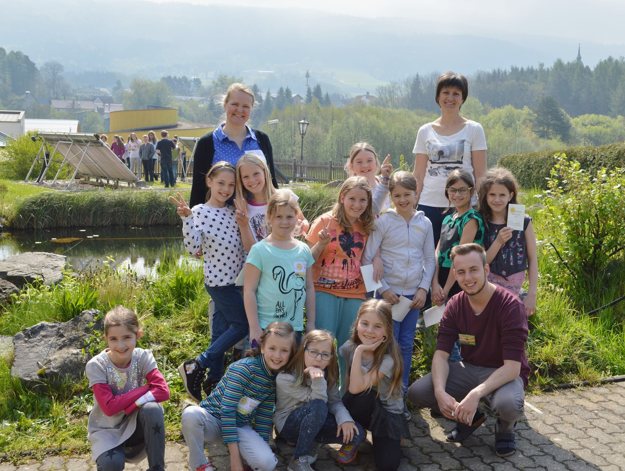

HLUW Yspertal – Tage für unsere Sonne! Große Freude bei den Schülerinnen und Schülern der Volksschule St. Oswald beim Aktionstage für unsere Sonne an der HLUW Yspertal. Foto: HLUW Yspertal

Lebendige Privatschule des Stiftes Zwettl in Yspertal

Familiäres, wertschätzendes und lebendiges Miteinander in Schule und Privatinternat sind neben hoher Fachkompetenz in Umweltchemie, Umwelttechnik und Umweltwirtschaft die wichtigsten Faktoren für den Erfolg der berufsbildenden höheren Schule. Nach einer fünfjährigen Ausbildung kann man direkt ins Berufsleben einsteigen. Umwelt- und Abfallbeauftragter/in, Mikrobiologie- und Chemielaborant/in, Umweltkaufmann/frau sind Beispiele dafür. Ein Drittel der Unterrichtszeit findet in Form von Praktika oder Projekten statt. Projektwochen und Fachexkursionen mit Auslandskontakten, miteinander arbeiten und Spaß haben und gemeinsam coole Freizeitangebote erleben, das alles sorgt für eine lebendige Berufsausbildung. Natürlich gibt es ein Privatinternat für Mädchen und Burschen. Die Ausbildung schließt man mit der Reife- und Diplomprüfung ab und erlangt damit auch die Studienberechtigung. Der Anteil der Mädchen liegt bei etwa 40 Prozent. Zwei Ausbildungszweige stehen zur Wahl: „Umwelt und Wirtschaft” und „Wasser- und Kommunalwirtschaft“. Die Anmeldung für den Schulbesuch ist jederzeit möglich und wir freuen uns über Schnupperschülerinnen und -schüler.

